Une journée au lac

**Regarde l'image et réponds vrai ou faux? Corrige les phrases fausses.**

j0232905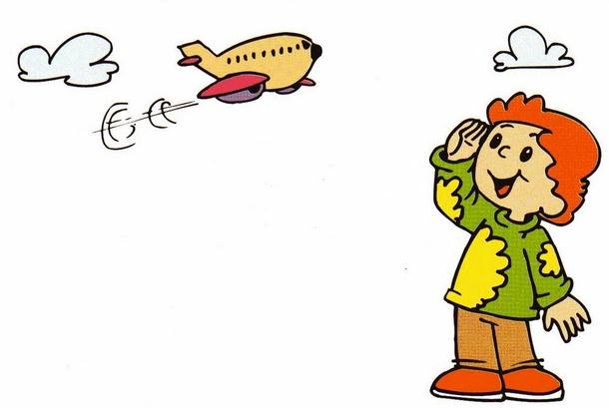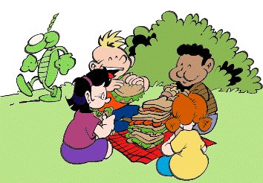[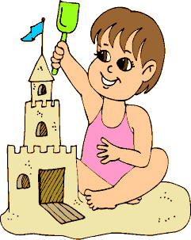](http://www.100000freecliparts.com/clipart_archive/Kids/activities&img=64)[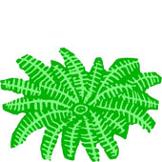](http://www.fotosearch.com/ARP123/fern5_c/)[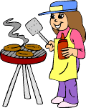](http://www.100000freecliparts.com/cgi-bin/ImageFolio31/imageFolio.cgi?action=view&link=Kids/activities&image=lga125.gif&img=&tt=)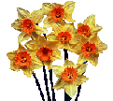[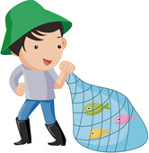](http://www.fotosearch.com/UNC210/u12089077/)[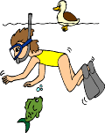](http://www.100000freecliparts.com/cgi-bin/ImageFolio31/imageFolio.cgi?action=view&link=Kids/activities&image=lga058.gif&img=64&tt=)[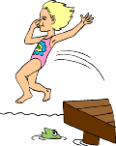](http://www.100000freecliparts.com/cgi-bin/ImageFolio31/imageFolio.cgi?action=view&link=Kids/activities&image=lga063.gif&img=72&tt=)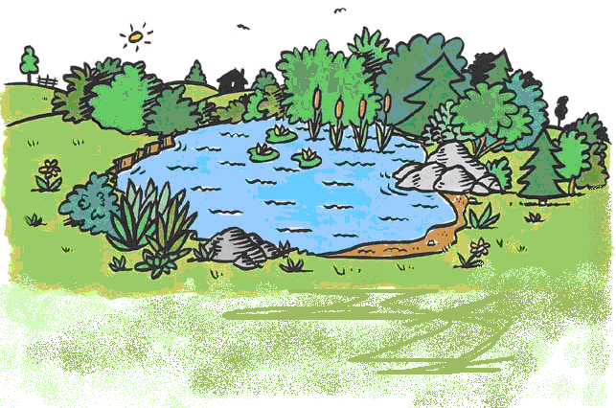

|  |  |
| --- | --- |
|  |  |
|  |  |
|  |  |
|  |  |
|  |  |
|  |  |
|  |  |
|  |  |
|  |  |
|  |  |
|  |  |

1. Deux filles sautent dans l'eau.
2. Un garçon regarde la télé.
3. Il pleut.
4. Quatre enfants font un pique-nique.
5. Une fille fait un château de sable.
6. Papa et maman cuisinent.
7. Un homme pêche.
8. Un avion vole sous le soleil.
9. Il y a un fleuve dans l'image.
10. Il y a des fleurs rouges.
11. Une fille plonge.
12. Un garçon se repose.